**PRÁCTICA 2.2**

**CURSO DE ODOO DE OPENWEBINAR**

**CARLOS BARROSO LÓPEZ**

**\* MANEJO DE USUARIOS \***

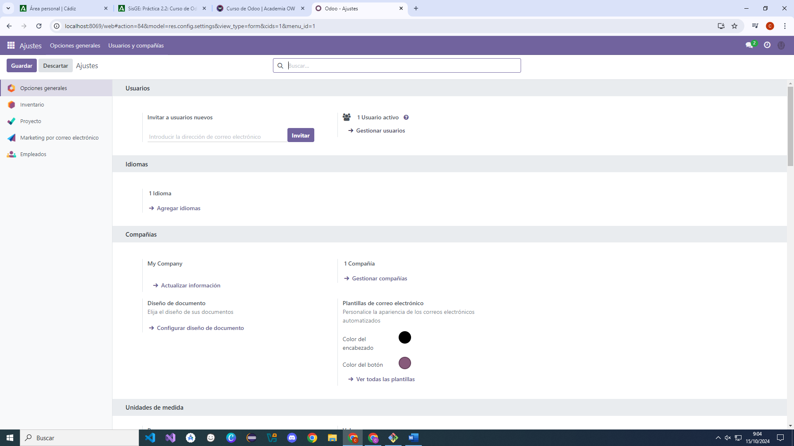

* Para la creación de un nuevo empleado, primeramente, nos vamos arriba a la izquierda donde esta el cuadrado le damos y en ese desplegables buscamos empleados y automáticamente nos sale esta pestaña, en esta le daremos donde pone **“Gestionar usuarios”**

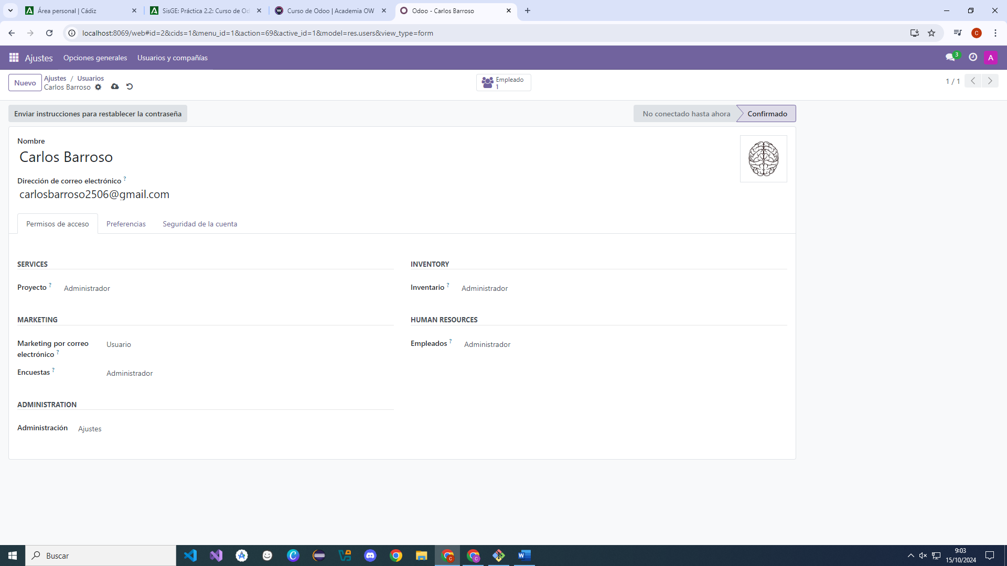

* En esta pestaña al usuario nuevo haciendo clic en **“Nuevo”** le daremos un nombre, un correo electrónico y todos los datos que sean necesarios y nos pidan

**\* MANEJO DE PRODUCTOS \***

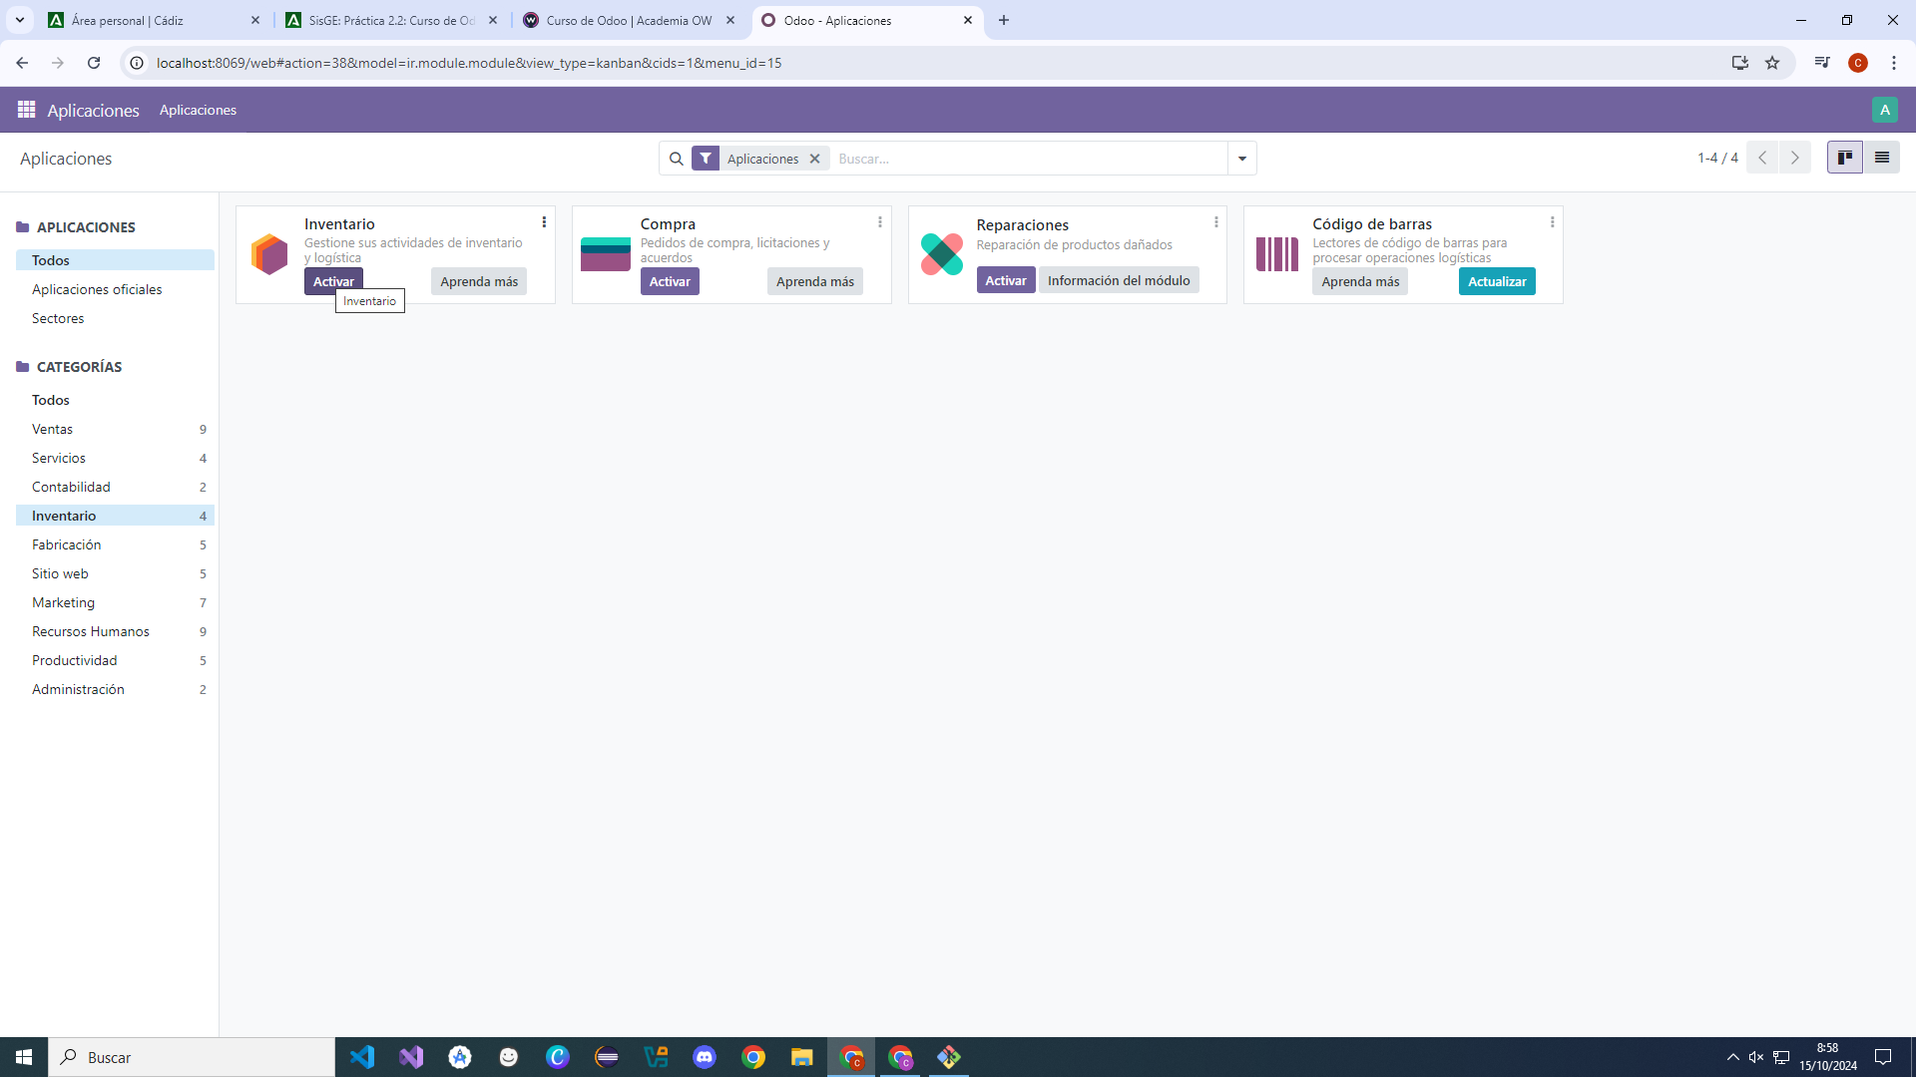

- Primeramente, debemos activar el inventario para poder modificar datos e insertar datos en el

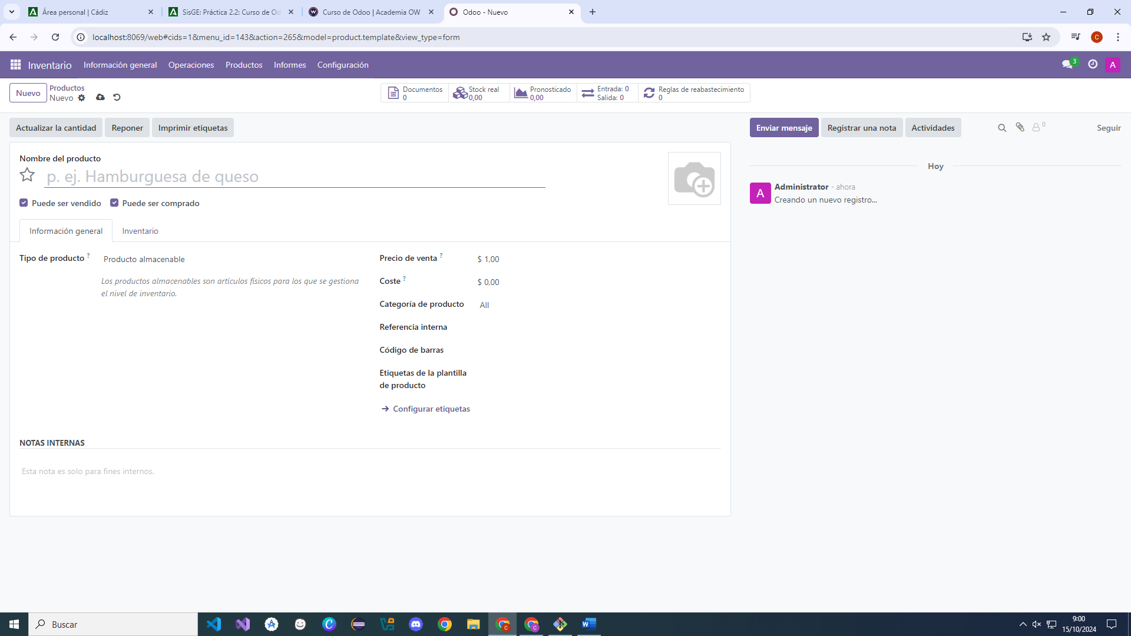

- Una vez activo en la barra de arriba pinchamos en **“Productos”** y le damos donde pone **“Nuevo”** y ahí rellenaremos todos los datos necesarios para dar de alta a nuestro producto

**\* MANEJO DE EMPLEADOS \***

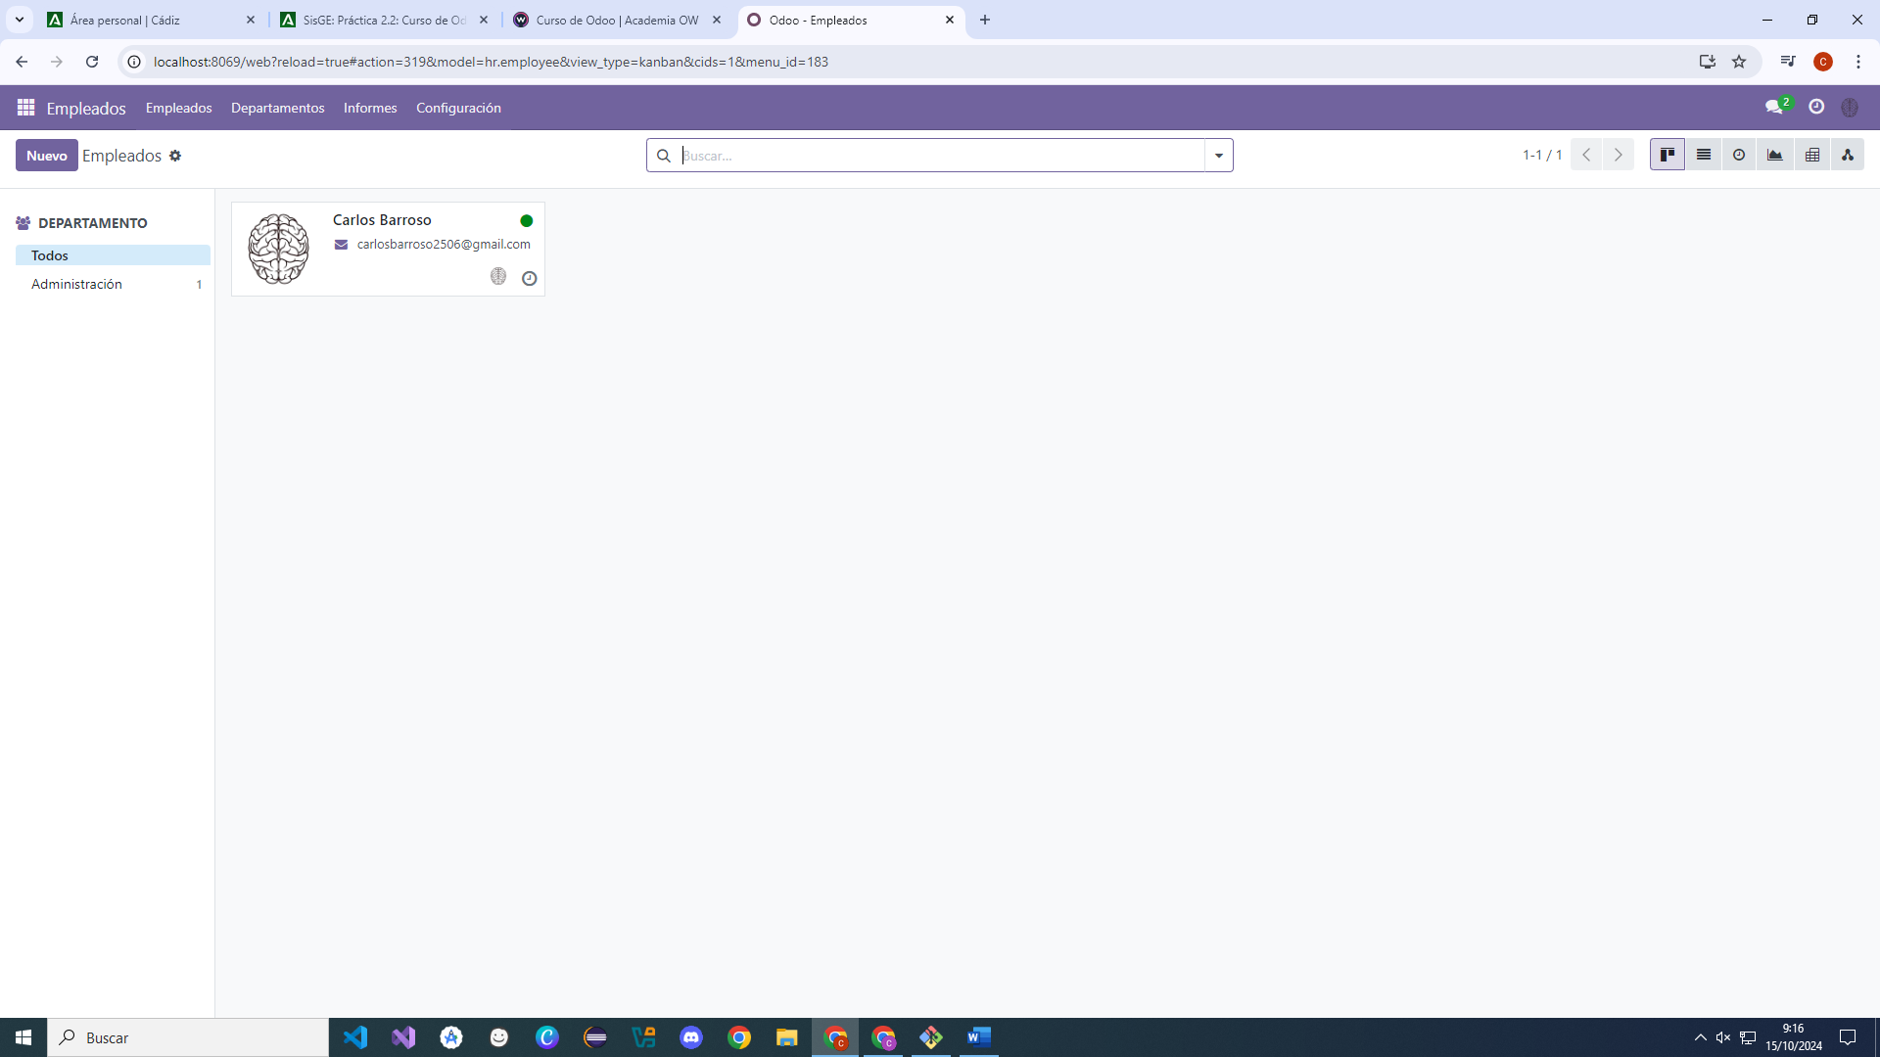

- Si le damos al cuadrado que aparece arriba a la izquierda y en su desplegable pinchamos en empleados se nos aparecerá una pestaña como la siguiente a través de la cual podemos ver los empleados existentes o crear nuevos usuarios

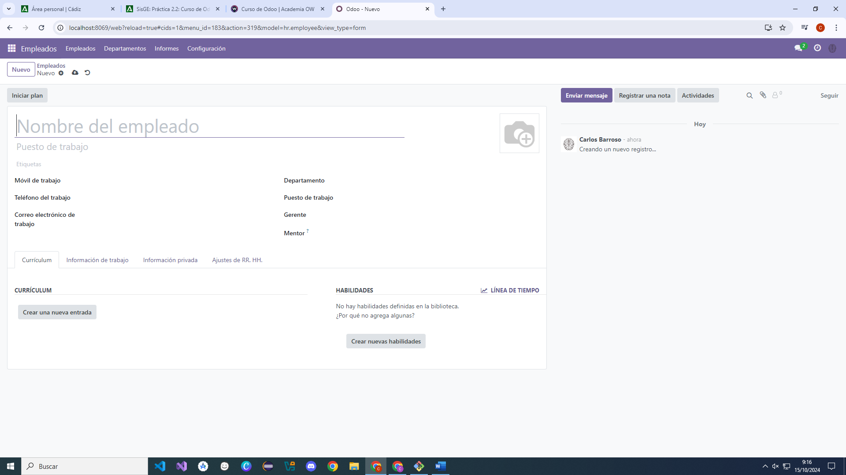

- Si le damos a “Nuevo” aparecerá una pestaña igual que esta en la que crearemos un empleado dándole un nombre, un puesto de trabajo, una categoría, un departamento . . .